**第一章 基础**

**第一节 数序**

一、天干

天干，即甲、乙、丙、丁、戊、己、庚、辛、壬、癸。

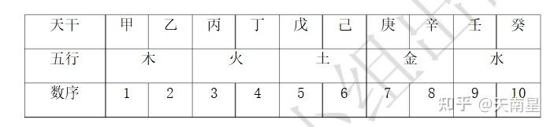

二、地支

地支，即子、丑、寅、卯、辰、巳、午、未、申、酉、戌、亥。 它们分别对应

于一天的十二个时辰具体位置。

地支也有数[序关系](https://zhida.zhihu.com/search?q=%E5%BA%8F%E5%85%B3%E7%B3%BB&zhida_source=entity&is_preview=1)，即子一、丑二至亥为十二。

值得注意的是，即每过 23:00点就应该算是第二日了。例如，2021年 9月 21日23:15点起卦，按照公历算法依旧是辛丑年丁酉月[壬申日](https://zhida.zhihu.com/search?q=%E5%A3%AC%E7%94%B3%E6%97%A5&zhida_source=entity&is_preview=1)的子时，但是由于过了23:00，所以应按照 20021年 9月 22日即辛丑年丁酉月[癸酉日](https://zhida.zhihu.com/search?q=%E7%99%B8%E9%85%89%E6%97%A5&zhida_source=entity&is_preview=1)的子时来应用。 因为子时是一天的初始，这一点务必请大家牢记。（早子时法和晚子时法尚有争议，此处仅供参考）

表 1.2：地支数序与时辰对照表

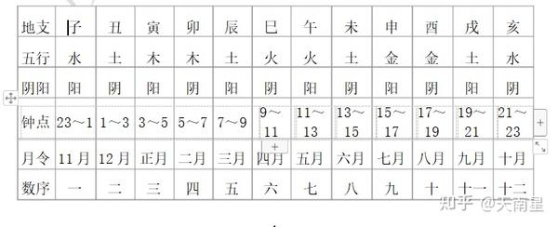

三、经卦

八卦是由两个最简单的符号“爻”构成的，“─”为阳爻，“- -”为阴爻，每卦由三个爻经过不同的排列和组合便构成了八个不同的符号，这就是[八经卦](https://zhida.zhihu.com/search?q=%E5%85%AB%E7%BB%8F%E5%8D%A6&zhida_source=entity&is_preview=1)。

八卦数序表

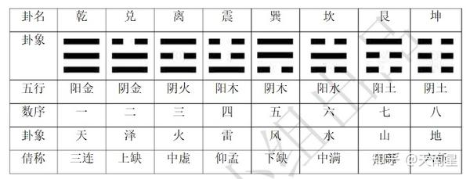

**第二节、别卦**

别卦：由六爻组成的卦，或者说由两个经卦重叠成的卦叫别卦，它的上经卦叫上卦，或者叫外卦，下经卦叫下卦或者叫内卦。

由八个经卦两两相重、排列组成六十四个别 卦，即[六十四卦](https://zhida.zhihu.com/search?q=%E5%85%AD%E5%8D%81%E5%9B%9B%E5%8D%A6&zhida_source=entity&is_preview=1)。

后人出于占筮需要，按事物发展的规律，把六十四卦的卦象作了精心安排，形成了一个系统，六十四卦分为上经和下经，前三十卦为上经；后三十四卦为下经：

乾坤屯蒙需讼师，比小畜兮履泰否。

同人大有谦豫随，蛊临观兮噬嗑贲。

剥复无妄大畜颐，大过坎离三十备。

咸恒遁兮及大壮，晋与明夷家人睽。

蹇解损益夬姤萃，升困井革鼎震继。

艮渐归妹丰旅巽，兑涣节兮中孚至。

小过既济兼未济，是为下经三十四。

附一

一、三才

三才本谓“天”、“人”、“地”，每个经卦也都有上中下三爻，同样可以从 配以“天”、“人”、“地”三才，即上爻为“天”；中爻为“人”；下爻为“地”。一个[六爻卦](https://zhida.zhihu.com/search?q=%E5%85%AD%E7%88%BB%E5%8D%A6&zhida_source=entity&is_preview=1)则应分为上下两个经卦，再分别按爻位配以“天”、“人”、“地”三才。

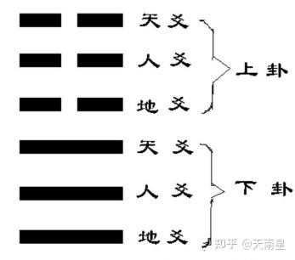

附二

一、月建

月建，就是正月建寅，二月建卯，三月建辰，四月巳，五月建午，六月建未，

七月建申，八月建酉，九月建戌，十月建亥，十一月建子，十二月建丑。

二、旺相休囚死

旺相休囚死就是五行在四季（十二个月）中衰旺情况，见下表：

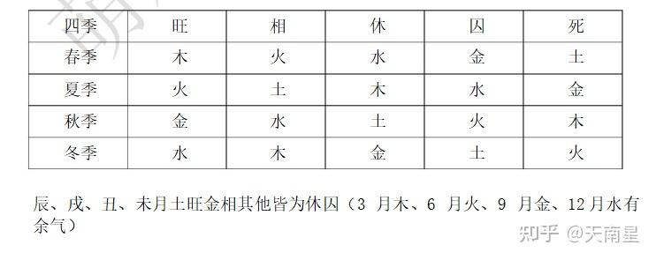

**第二章 卦理启蒙**

八卦六爻断卦，是以[十二地支](https://zhida.zhihu.com/search?q=%E5%8D%81%E4%BA%8C%E5%9C%B0%E6%94%AF&zhida_source=entity&is_preview=1)、以及地支的刑、冲、合；十二地支中的五行生、克等为基本。

**第一节 五行**

五行即金、水、木、火、土。

①相生规律:“生”，是含有资生、助长的意义。在五行之中，具有相互促进、

相互依存的关系，这种关系就称为“相生”。

[五行相生](https://zhida.zhihu.com/search?q=%E4%BA%94%E8%A1%8C%E7%9B%B8%E7%94%9F&zhida_source=entity&is_preview=1)的规律是：水生木，木生火，火生土，土生金，[金生水](https://zhida.zhihu.com/search?q=%E9%87%91%E7%94%9F%E6%B0%B4&zhida_source=entity&is_preview=1)；如此循环生

生化化，无有终时。它们彼此间的关系，也可以理解为一种推动发展的作用。 在五行相生中，任何一行都具有生我、我生两方面的联系，也就是母子关系，以水为例：生我者“金”，则金为[水之母](https://zhida.zhihu.com/search?q=%E6%B0%B4%E4%B9%8B%E6%AF%8D&zhida_source=entity&is_preview=1)；我生者为木，则木为[水之子](https://zhida.zhihu.com/search?q=%E6%B0%B4%E4%B9%8B%E5%AD%90&zhida_source=entity&is_preview=1)其余类 推。 ②相克的规律：“克”，是含有制、胜的意义。在五行之中具有相互制约、相 互克服的关系。这种关系称为“相克”。 五行相克的规律为：木克土，土克水，水克火，[火克金](https://zhida.zhihu.com/search?q=%E7%81%AB%E5%85%8B%E9%87%91&zhida_source=entity&is_preview=1)，金克木，如此相互制约、循环不已、无有终时。

五行归类系统表

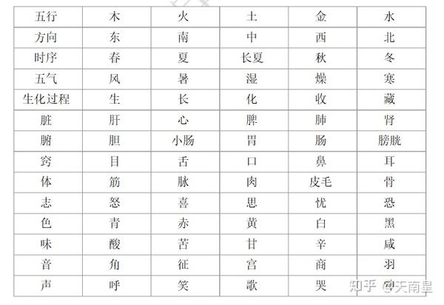

**第二节 地支中的合、刑、冲的关系**

这一节是非常关键的小节，因为在以后的预测中，是帮助我们断卦的准确性的重要手段和工具，能否熟炼掌握，直接影响出一个卦的判断。

一、地支六合

由于在六爻断卦上的应用，所以还有一个合化后的问题，但并不是重要的。详

见下表：

地支合与合化表

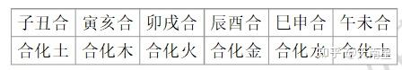

地支六合的应用 六合，一般代表以下卦爻的几种含义；合住、绊住、牵制住；合好、合作愉快；男女相爱；信任等等。  
二、[地支三合](https://zhida.zhihu.com/search?q=%E5%9C%B0%E6%94%AF%E4%B8%89%E5%90%88&zhida_source=entity&is_preview=1)局  
三合局指的是卦爻中有三个地支相聚集成一股力量：亥卯未合木局；寅午戌合火局；巳酉丑合金局；申子辰合水局。三合局成后合化成的那种五行力量非常强大，仅次于日月。  
三、地支的刑  
地支的刑指的是：  
１、子刑卯，卯刑子，为[无礼之刑](https://zhida.zhihu.com/search?q=%E6%97%A0%E7%A4%BC%E4%B9%8B%E5%88%91&zhida_source=entity&is_preview=1)；  
２、寅刑巳、巳刑申、申刑寅，形成了寅巳申三刑，是持势之刑； ３、丑刑未、未刑戌、戌刑丑，形成了丑戌未三刑，是无恩之刑；４、辰辰、午午、酉酉、亥亥则形成一组辰午酉亥的自刑。 地支刑的应用 一般地支中出现“刑”，则多主牢狱、官司、口舌和灾病；而其中的辰午酉亥， 则多主自己办坏了事、自杀等等。事实上刑的力量不大，但取象上很重。  
四、地支六冲  
地支六冲是指子午冲、丑未冲、寅申冲、卯酉冲和巳亥冲。一般卦中出现冲，多主冲散、决裂、侵犯、袭击等等。

五、[十二长生](https://zhida.zhihu.com/search?q=%E5%8D%81%E4%BA%8C%E9%95%BF%E7%94%9F&zhida_source=entity&is_preview=1)及其象意

长生： 其包含有出生、生长、来源、起点、帮助、依靠、哺育、源泉、根子、原始、苏醒、获救、救助、产生、寻找、得到、发生等意思。

沐浴：含有洗澡、入水、裸体、淫乱、淫亵、脱衣、恩泽、好处、有利、暴露、光秃秃、光溜、光滑、享受、坦诚、大小便、睡觉、破败、难看、无耻、滋润、照顾，薄弱点，致命处，除去防卫，不设防，无防护能力等意思。

冠带：含有穿衣、正装、和衣、打扮、包装、装饰、衣服、升级、荣誉、戴帽、入伍、遮盖、外表、表彰、嘉奖、防护、保管、获得证书等意思。

临官：含有公家的、官府、巴结当官的、阿谀奉迎、出仕、当官、拍马屁、有 官运、有地位、公务员、自力更生、自我努力、成长、快要成功、国营、危险、忧虑、发愿、许诺、变化、神出鬼没等意思。

帝旺：含有荣发、发达、得意、精神、兴奋、神气、有力、雄壮、高大、擅长、强大、辉煌、欣欣向荣、腾达、有权、极限、高潮、顶点、到头、终点、结局等意思。

衰： 含有无力、软弱、衰弱、弱小、不景气、弱智、败落、力小、倒霉、退缩、没靠山、弱点、胆小、虚弱、矮小、无能、没本事、不学无术、高不成低不就、不敢反抗等意思。

病：含有疾病、病灶、瘟神、讨厌、憎恨、仇人、仇视、不足之处、缺点、欠缺、毛病、弱点、漏洞、把柄、要害、心病、腐败、问题、伤损、需要吃药、 寻欢、想小孩等意思。

死：含有死亡、钻牛角尖、不灵活、不能变通、滞留、终结、完蛋、认死理、一条道走道黑、没有余地、不景气、无生气、无活力、呆板、笨拙、想不开、心胸狭窄、无退路、寂静、安静、可怕等意思。

墓：含有包容、收藏、埋藏、关闭、收拾、存放、管理、管制、属于、控制、操纵、指挥、包含、囊括、陷阱、不自由、入迷、受管束、隐藏、保护、护卫、 围拦、仓库、权限、昏沉、糊涂、黑暗、不流畅、不畅通、结束、阻力、堵塞、暗味、不明白、痴迷、想不开等意思。

绝： 含有无退路、危险、绝地、绝境、悬崖、分手、断绝、背水一战、失望、心灰意冷、死心、无可救药、无能为力、无情冷酷、不通融、停止、消失、无 影无踪等意思。

胎： 含有怀胎、酝酿、初步打算、计划、形成、先天的、与生俱来的、天生的、本性难移、初级、勾连、牵挂、操心、想法、幼稚、弱小、年龄小、起步、遗 传的、命中带的、有点想不通、反映迟钝等。

养： 养主狐疑，含有出生、生长、寄托、收养、休养、疗养、休息、依靠、营养、滋养、扶助、怀疑、不放心、不踏实、心虚、操心、不安,过继、培养、养育、弱小、扶持等意思。

**第三节 起卦**

（未完待续）

**更新**

书接上文：

**第三章 起卦**

摇卦

取三枚面值相同的硬币，以数字面为阴，花或国徽面为背，为阳。

Ａ、摇卦：摇卦是把三枚铜钱合扣于双掌之中，不停摇动，需意念集中，默问要测的事多遍，在自己觉得可以了的时候，轻掷于干净的硬桌面上，反复六次，摇出六个爻； Ｂ、记录摇出的情况： 一、一个背为阳爻，记作" — "， 二、两个背为阴爻，记作“- -”， 三、三个背为老阳（即阳动），记作“ O”， 四、没有背（即三个面）为老阴（即阴动）记作“X”。

摇卦共摇六次。

第一次所摇的结果为初爻，记录在卦的最下端；

第二次所摇的结果为第二爻，记录于初爻之上，

其余依次类推，直至第六次完毕。这才是一个卦的起卦结束。

**装卦**

卦起好了，接下来就必须要装配断卦时所需要的各种元素，包括用神以及与用神有关的元素，就是我们这一章要讨论内容。

**第一节 纳甲纳支**

纳甲纳支就是在六爻卦上装配天干和地支，这是汉代京房所创，他被认为是六爻之祖。

1、天干

八卦纳干乾纳甲壬：即内甲外壬。坤纳乙癸：即内乙外癸。震纳庚；坎纳戊；艮纳丙；巽纳辛；离纳己；兑纳丁。 天干在八卦六爻中应用不多，所以这里就不多讲。

2、地支

乾：子寅辰，午申戌 乾在下：子寅辰，乾在上：午申戌

震：取乾卦初爻的地支作为震卦初爻的地支，自下向上依次隔位顺排 震在下：子寅辰，震在上：午申戌

坎：取乾卦二爻的地支作为坎卦初爻的地支，自下向上依次隔位顺排 坎在下：寅辰午，坎在上：申戌子

艮：取乾卦三爻的地支作为艮卦初爻的地支，自下向上依次隔位顺排 艮在下：辰午申，艮在上：戌子寅

坤：未巳卯，丑亥酉 坤在下：未巳卯，坤在上：丑亥酉

巽：取坤卦四爻的地支作为巽卦初爻的地支，自下向上依次隔位逆排

巽在下：丑亥酉，巽在上：未巳卯

离：取坤卦三爻的地支作为离卦初爻的地支，自下向上依次隔位逆排

离在下：卯丑亥，离在上：酉未巳

兑：取坤卦二爻的地支作为兑卦初爻的地支，自下向上依次隔位逆排 兑在下：巳卯丑，兑在上：亥酉未

六爻卦可以分为上下两个经卦，

下卦为第一爻（初爻）、第二爻、第三爻；

上卦为第四爻、第五爻、第六爻（上爻）

分别配上口诀中的地支。

**第二节、世应**

“世”爻和“应”爻是六爻卦的核心重点之一，世爻可以代表自己，己方；应爻代表对方。

**天同二世天变五**

内卦与外卦中，只有天爻（三爻与上六爻）的阴阳相同，其他二个爻的阴阳都不 同，那么“世”就在第二爻的位置，反之，只有天爻的阴阳不同，而其他二个爻的阴阳都相同，那么世爻就在第五爻的位置，与世爻相隔二位的，即是应爻位。

**地同四世地变初**

内外二个卦中，天爻不同，人爻不同，只有地爻同阴或同阳，则世爻在四的位置。 反之，只有地爻的阴阳不同，则世爻在初爻的位置。

**人同游魂人变归，游魂为四归为三**

内外二个卦中，只有人爻的阴阳相同，则必是[游魂卦](https://zhida.zhihu.com/search?q=%E6%B8%B8%E9%AD%82%E5%8D%A6&zhida_source=entity&is_preview=1)，游魂卦的世爻在四爻的位 置。如果只有人爻阴阳不同，则是归魂卦，归魂卦的世爻在三爻。

**本宫六世三世异**

内外卦天地人三个爻的阴阳都相同，那么就是八纯卦/八经卦，世爻在上六爻的 位置。天地人阴阳都不同，世爻在三爻。

**第三节、卦宫**

京房将六十四卦按一定的规律分为八组，称为八宫，所以称为“卦宫”，每一宫八个卦，第一个卦地上下两个经卦相同，这个卦的五行决定其余七个卦地五行，所以称为“宫卦”，宫卦是以经卦命名的。 因为宫卦起名于经卦，下面的“在外”、“在内”等等，实际上取其同名而已。

**卦宫口诀**

**一二三六外卦宫**

如果世爻在初爻、二爻、三爻和六爻上的话，外卦就是卦宫。比如说[火山旅](https://zhida.zhihu.com/search?q=%E7%81%AB%E5%B1%B1%E6%97%85&zhida_source=entity&is_preview=1)的世爻是在初爻上，那么火山旅的外卦是离卦，所以火山旅所属的卦宫，就是离 宫。

**四五游魂内变更**

如果世爻在四爻，五爻或者通过认世的口诀查出卦是游魂卦，那么要把内卦的所有爻都由阴变阳，由阳变阴。这样变化后所得出的内卦就是这个卦所在的卦宫。

**归魂内卦是本宫**

如果通过认世口诀查出的卦是归魂卦的话，那么这个卦的内卦就是这个卦的所在的卦宫。而且通过之前的文章里，我们也知道归魂卦是从三爻以下全部变成本宫卦。所以说归魂卦的内卦，就是它所在卦宫。

**六亲**

六亲是根据卦宫五行与卦爻的地支五行的生克关系来定义的，以卦宫五行为主（我），与卦爻地支五行（他）的生克关系确定的：

生我者为父母；我生者为子孙；克我者为官鬼，我克者为妻财；同我者为兄弟。

例如：《天山遁》 — 戌土 父母 玄武 — 申金 兄弟 应 白虎 — 午火 官鬼 螣蛇 — 申金 兄弟 勾陈 - -午火 官鬼 世 朱雀 - -辰土 父母 青龙

上卦为乾，下卦为艮；

口诀：乾在上：午申戌，就是取乾卦的第四爻、第五爻和上爻的地支，同时配上五行；

口诀：艮在下：辰午申，就是取艮卦的初爻、第二爻和第三爻的地支，同时配上五行；

接下来就是要安世应，

根据口诀“天同二世”就是说上卦下卦只有天爻相同卦，世爻是在第二爻，

所以“世”在二爻，那么 “应”就在第五爻了。

再根据口诀“一二三六外卦宫”就是说天山遁卦世在二爻，以外（上）卦为卦宫，即属于“乾”宫，乾宫五行属金，所以该卦五行也属“金”。

初爻辰土，土生[金口诀](https://zhida.zhihu.com/search?q=%E9%87%91%E5%8F%A3%E8%AF%80&zhida_source=entity&is_preview=1)生我者为父母，所以初爻六亲为“父母”，二爻午火，火克金，克我者为官鬼，二爻为官鬼其余类推。

**六神**

六神就是青龙、朱雀、勾陈、螣蛇、白虎、玄武。

根据日的天干来安装上去的，

口诀：

甲乙日初爻起青龙；

丙丁日初爻起朱雀；

戊日初爻起勾陈；

己日初爻起螣蛇、

庚辛日初爻起白虎、

壬癸日初爻起玄武。

从下到上依次往上推排的。

**第四节 用神**

用神就是一个卦中所需测的对象的六亲标志，

例如，某人来测儿子的婚事，那么这个卦中的子孙爻就是用神；

来测父母长辈的事，则卦中的父母爻就是用神。

用神只能取六亲，凡取六神、爻位、内外卦者都是假方法。

**同时应爻可以为用。用神的分类：**

父母爻：一切庇护我身者，凡占祖父母、父母、师长、家主、伯叔、姑姨，与我父母同辈或与父母年若之 亲友，及墙城、宅舍、舟车（舰艇、汽车亦属）、衣服、雨具、绸缎、布疋、毡货、章奏、文章、馆室、契约、公司，俱以父母爻为用神。

官鬼爻：一切拘束我身者，凡占功名，官讼、官运、工作、纠纷、压力、警察、雷电、鬼神、男友、妻占 夫、驾照、五术、乱臣、盗贼、邪祟、忧疑、病症、死亡、尸首，俱以官鬼爻为用神。

兄弟爻：一切比和与共者，凡占兄弟姊妹、姊妹丈夫、妻之兄弟、世兄弟、结义兄弟，俱以兄弟爻为用神。

注 1：兄弟乃同类之人，彼得志则欺凌，见财利则争夺；所以占财物者，以之为劫财之神；占谋事，以之为阻隔之神；占妻妾婢仆，以之为刑伤克害之神。

注 2：占姊夫妹婿，以兄弟爻为用神，予屡得验；至于占表兄弟，陌生人，朋友，以兄弟爻为用神而不验，还以应爻为用神者是。

妻财爻：一切可供我驱使支配者，凡占嫂与弟妇、妻妾及友人之妻妾婢仆、我辖之下属、物价、钱财、珠宝、金 银、仓库、钱粮、什物、器皿、机踏车、占餐馆主厨的技艺及灯红酒绿，俱以妻财爻为用神。

子孙爻：一切福神者，凡占儿女孙侄、女婿、门生、我子孙之辈、[忠臣良将](https://zhida.zhihu.com/search?q=%E5%BF%A0%E8%87%A3%E8%89%AF%E5%B0%86&zhida_source=entity&is_preview=1)、药材、僧道、将占兵卒、六畜禽鸟、顺风、解忧避祸及问天时日月星斗，俱以子孙爻为用神。

注 ：子孙为福德之神，为制鬼之神，为解忧之神，故谓子孙为福神，诸事见之 为喜，独占功名者忌之，因其亦为剥官削职之神。

**用神两现：**

指的是卦中出现相同的六亲用神。按照古书中的方法，一静一动选动爻；舍弃空亡的爻，而取不空亡的爻；舍弃日破月破的爻，而取没有破的爻。

**第五节、原神、忌神和仇神**

一、原神 原神是生用神的爻，比如某卦妻财子水为用神，那么金生水，所以申、酉金就是原神。

二、忌神 克用神的爻就是忌神，妻财子水为用神，那么土克水，所以，辰、戌、丑、未、土就是忌神。

三、仇神 克原神的爻就是仇神，妻财子水为用神，生水的金爻是原，那么，火克金，所以火就是仇神。

四、用神、原神、忌神的歌诀

古人总结了有关歌诀，简明易记，但具体情况要具体分析，不可全凭诗句：

⑴用神歌诀 用神发动在宫中，丛值休囚亦不凶，更得生扶兼旺相，管教作事永亨通。

⑵原神歌诀 原神发动志扬扬，用神伏藏也不妨，须要生扶兼旺相，最嫌化克及逢伤。

⑶忌神歌诀 看卦先须看忌神，忌神宜静不宜兴，忌神急要逢冲克，若遇生扶用遭刑。

未完待续……（后面还有基本卦理等知识）

更新

**第四章基本卦理**

通过前面的讲解，大家对六爻卦的认识应该会有一个大概的了解，但是还远远不够。现在我们要进一步的学习，就是找到用神之后，利用工具对一个卦进行推断。这是本节的内容。

**一、日辰、月建和日破、月破**

所谓的月建和日辰，说白了就是占卦时日和月的干支，它们二者是衡量用神衰旺的准绳。

例如辰月甲寅日；占得《[地天泰](https://zhida.zhihu.com/search?q=%E5%9C%B0%E5%A4%A9%E6%B3%B0&zhida_source=entity&is_preview=1)》变《地泽临》

在这里，辰月的“辰”就是月建，甲寅日的“寅”就是日辰，而在这个卦中我们可以看到，世爻兄弟辰土临（注）“月建”，二爻官鬼寅木临“日辰”，一般来说，临月建或日辰的卦爻都以旺论。

日月二建对卦爻的影响力的巨大的，所以古人说“月令乃卜筮之提纲，日辰为六爻之主宰”，实际上都是在强调日辰和月建的重要性。

什么是“月破”？

与月建相冲的爻就是月破。

前面章节中我们已经讲过的地支 的相冲关系，在这儿我间就不再重复。需要说明的是，月破之爻代表“极弱、极倒霉”，是最为不利的，古人称为“逢生不起，逢克更伤”。

什么是“日破”？

日辰冲卦中休囚的爻，为日破。若冲旺相静爻，为暗动。

**二、 旬空**

每月有三旬（每旬有十日）：上旬、中旬、下旬。

因为“[六十花甲](https://zhida.zhihu.com/search?q=%E5%85%AD%E5%8D%81%E8%8A%B1%E7%94%B2&zhida_source=entity&is_preview=1)”是以干支相配构置，天干是十位，地支是十二位，这样每次循环配置干支，必定有两个地支是“空”着的，这就是所谓的“旬空”，也称“空亡”。

爻之旬空，是以起卦日辰为标志，如[甲子日](https://zhida.zhihu.com/search?q=%E7%94%B2%E5%AD%90%E6%97%A5&zhida_source=entity&is_preview=1)起，查《旬空表》是“甲子旬”本旬空亡是“戌”和“亥”两个地支。那么卦爻之地支遇到“戌”或“亥”者便 是“旬空”之爻。其他类推。

旬空有真空和假空之分：

假空

假空的原则是：旺不为空；动不为空；受日辰月建之生不为空。

如第一节的卦例，甲寅旬中子丑空亡，卦中的妻财子水和兄弟丑土都属于空亡，

但是丑土有月建拱扶（五行相同）而旺，是属于假空。

真空

真空的原则是：月破为真空；有气不动为空；伏而受克为空；春“土”；夏“金”；

秋“木”；冬“火”是真空。

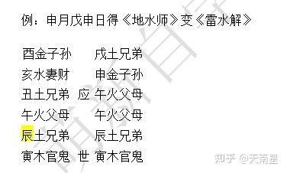

戊申日是“甲辰”旬，甲辰旬中寅卯空亡，如果这个卦是测子孙的，那么，卦 中的子孙寅木就是空亡，而申月申日，寅被申金之克，又是月破日破，所以这个子孙爻就是真空了。

如果这个卦是在午月乙卯日问丈夫的占例，那么，官鬼丑土在旬空，但丑土得月建之生，日克，又自己发动，所以这个卦中的丑土官鬼就是假空了。

**三、进神退神**

进神是动爻寅化卯、巳化午、申化酉、亥化子、丑化辰、辰化未、未化戌、戌化丑为进神，反之如是动爻卯化寅、午化巳、酉化申、子化亥、丑化戌、戌化 未、未化辰、辰化丑、为退神。

进神代表事物长远长进之象，也代表不断地在向前发展，而退神则代表“倒退”之象。一般，用神、原神化进为吉，化退为凶。忌神仇神化进为凶，化退为吉。

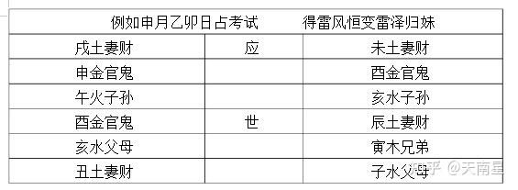

测考试以官鬼为用神，这个卦官鬼临月建而旺，更好的是申化酉，化进神所以会考得好成绩。

至于退神，读者可以以此例推。

**四、飞神伏神**

在六十四卦中的六亲，（官鬼、父母、妻财、兄弟、子孙）并不是每一个卦都齐全的，

如上所述，凡测事都必须要有一个对应的六亲爻作为用神，但是并不是每一个卦都俱备这个条件，

例如：

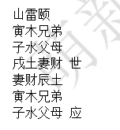

在这个卦例中，六爻中就没有子孙爻和官鬼爻，如果要以子孙为用神，或以官 鬼为用神，就是用神不上卦，用神不上卦就难以测事，所以就必须在官卦中寻找用神，

如上例：山雷颐在巽宫，巽宫的宫卦是[巽为风](https://zhida.zhihu.com/search?q=%E5%B7%BD%E4%B8%BA%E9%A3%8E&zhida_source=entity&is_preview=1)，自下而上的寻找用神， 比如以子孙为用神，这时在第五爻找到“巳火子孙”，这时把“巳火子孙”写在相应的第五爻“子水父母”之旁：

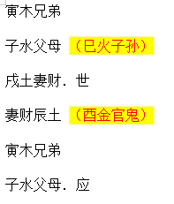

在这里的“巳火子孙”便称为伏神，而“子水父母”就是飞神了。

又如，此例要以官鬼为用神，同理，宫卦巽为风第三爻“酉金官鬼”写在相应的第三爻“辰土妻财”之旁：这个“酉金官鬼”就是伏神，妻财辰土就是飞神。

**五、 三合局**

在第三章中我们已经讲过，亥卯未合木局；寅午戌合火局；巳酉丑合金局；申子辰合水局。

六爻三合局的原则是：

⑴卦中有三个动爻而合局的；

⑵有两个动爻加上日月中的一个而合局的；

⑶有一个动爻加上日月中的两个而合局的；

⑷有上卦第四、第六爻两个动爻和变出之爻形成三合局的；

⑸有下卦第一、第三两个动爻和变出之爻形成三合局的；

三合局有吉有凶，合成原神用神则吉，合成忌神仇神则凶。

【古例《离》之《明夷》】 卦中第四爻和第六爻发动，而第四爻变出丑土而成“巳酉丑”三合金局，测婶婶，当以父母爻为用神，卦中父母卯木受到强大的三合金局所克，是一个危险的卦。

**六、** [**反吟伏吟**](https://zhida.zhihu.com/search?q=%E5%8F%8D%E5%90%9F%E4%BC%8F%E5%90%9F&zhida_source=entity&is_preview=1)

一、反吟有两种形式： ⑴卦之反吟：具体是乾和巽、坤和艮、坎和离、兑和震这四对互变，可以看出，卦变反吟则是六冲变，而且在方位上是两两相对的，另外，除“艮”和“坤”之外的三对中还是卦变互克的。

卦变反吟 上卦变反吟 《[坤为地](https://zhida.zhihu.com/search?q=%E5%9D%A4%E4%B8%BA%E5%9C%B0&zhida_source=entity&is_preview=1)》变《巽为风》、

《风水涣》变《[地水师](https://zhida.zhihu.com/search?q=%E5%9C%B0%E6%B0%B4%E5%B8%88&zhida_source=entity&is_preview=1)》：

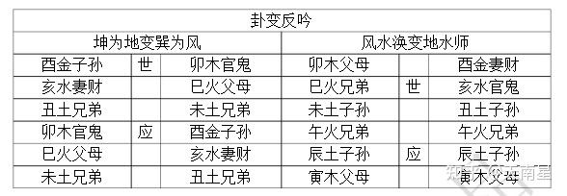

⑵爻之反吟：子和午、亥和巳、戌和辰、寅和申、丑和未、卯和酉六对互变；

爻变反吟即是爻变六冲（互冲）

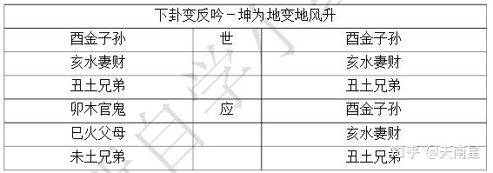

下卦反吟主卦和变出之卦的下卦三爻爻两两相冲

伏吟是指卦变为各爻地支相同，可以是全卦、上卦或下卦。反吟在应用时多表示是事情反复、不安、不顺等等；伏吟多表示忧虑、呻吟等等。 反吟和伏吟必须分清是原神、用神还是忌神、仇神，吉凶就在于此。

**七、 暗动**

旺相之静爻受日冲为暗动。好象人如梦中初醒，喻事已出现眉目，也可喻为暗中做事。功用与动爻相同，但是它不表现在明处。

**八、 六神**

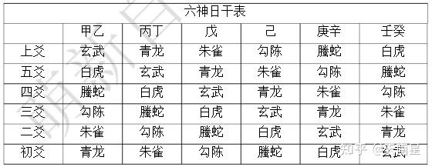

六神的起法在上面章节中已做过详细的介绍，六神只是作为一种参考呈现，祂 依附于六亲、卦爻、五行而存在，所以六爻卦主要还是以五行的[生克制化](https://zhida.zhihu.com/search?q=%E7%94%9F%E5%85%8B%E5%88%B6%E5%8C%96&zhida_source=entity&is_preview=1)为主。

除自身吉凶外，六神应当区分作用在世用时的旺衰。

青龙：主有喜庆之事，是吉利之神，但是如果发动克世或克用神，则多有乐极生悲之象；

朱雀：多主口舌官非，但有时也主文书；

勾陈：忧田土，牢狱，老旧，老实稳重。

螣蛇：多主虚惊、怪异；

白虎：主凶伤、孝服、血光、打斗；

玄武：主匪盗、暗昧、色情、不明显之事。